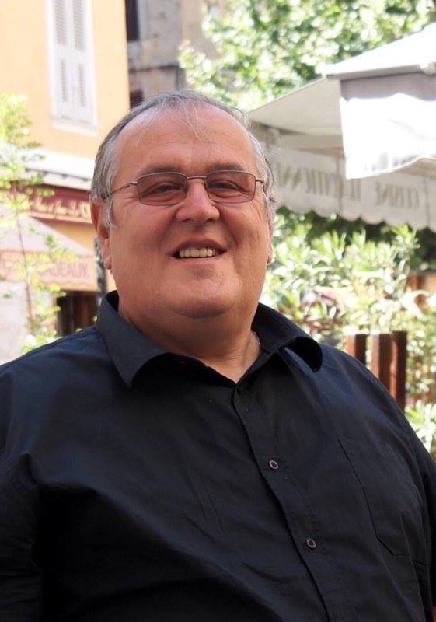

HOMMAGE MUSICAL à notre Ami Etienne JACQUEMIN
Sébastien ROUE, Orgue
MERCREDI 26 AVRIL à 18 H
EGLISE DE L’ANNONCIATION à CORTE

